Министерство образования Республики Беларусь
Учреждение образования «Белорусский государственный университет
информатики и радиоэлектроники»

Факультет компьютерных систем и сетей
Кафедра информатики
Дисциплина «Методы оптимизации и управления»

ОТЧЕТ
к лабораторной работе №1
на тему:
«ОБРАЩЕНИЕ МАТРИЦЫ С ИЗМЕНЕННЫМ СТОЛБЦОМ»
БГУИР 6-05-0612-02 67

Выполнил студент группы 353503
КОХАН Артём Игоревич
^{(дата, подпись студента)}
Проверил доцент каф. ИКТ
ГОРБУКОВ Дмитрий Михайлович
^{(дата, подпись преподавателя)}

Минск 2026
СОДЕРЖАНИЕ

1 Индивидуальное задание 3
2 Выполнение работы 4
Вывод 5
Список использованных источников 6
Приложение А (справочное) Исходный код 7

1 Индивидуальное задание

Реализовать алгоритм обращения матрицы с измененным столбцом: по известным матрицам A и A⁻¹, вектору x и индексу i определить, обратима ли матрица A’, полученная заменой i-го столбца матрицы A на x, и в случае обратимости найти A’⁻¹.

2 ВЫПОЛНЕНИЕ РАБОТЫ

В программе реализован пошаговый алгоритм из методических указаний. Сначала вычисляется вектор l = A⁻¹ x, затем формируются векторы l_tilde и l_hat, после чего строится вспомогательная матрица Q и находится итоговая обратная матрица по формуле A’⁻¹ = Q A⁻¹.
Для проверки использованы данные из файла lab1_input.json.
После выполнения алгоритма получены следующие промежуточные и итоговые результаты:
l = [1, 0, 1]
l_i = 1
l_tilde = [1, 0, -1]
l_hat = [-1, 0, 1]
Q = [
[1, 0, -1]
[0, 1, 0]
[0, 0, 1]
]
A_bar = [
[1, -1, 1]
[0, 1, 0]
[0, 0, 1]
]
(A_bar)^-1 = [
[1, 1, -1]
[0, 1, 0]
[0, 0, 1]
]
Так как l_i != 0, измененная матрица является обратимой. Дополнительная проверка прямым обращением дает тот же результат:
(A_bar)^-1 (прямая проверка) = [
[1, 1, -1]
[0, 1, 0]
[0, 0, 1]
]

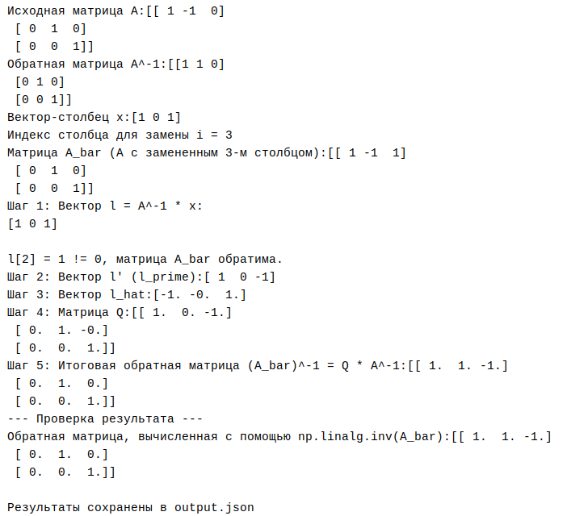

Рисунок 2.1 – Результат работы программы

ВЫВОД

В ходе лабораторной работы был реализован алгоритм быстрого пересчета обратной матрицы при замене одного столбца исходной матрицы. Для тестового примера установлено, что матрица A’ обратима, а вычисленная матрица A’⁻¹ совпадает с результатом прямой проверки. Это подтверждает корректность реализованного метода.

СПИСОК ИСПОЛЬЗОВАННЫХ ИСТОЧНИКОВ

[1] Python Documentation [Электронный ресурс]. – Режим доступа: https://docs.python.org/. – Дата доступа: 09.04.2026.
[2] NumPy Documentation [Электронный ресурс]. – Режим доступа: https://numpy.org/doc/. – Дата доступа: 09.04.2026.

ПРИЛОЖЕНИЕ А

(справочное)
Исходный код

Листинг A.1 – Файл входных данных lab1_input.json

{
"A": [
[1, -1, 0],
[0, 1, 0],
[0, 0, 1]
],
"A_inv": [
[1, 1, 0],
[0, 1, 0],
[0, 0, 1]
],
"x": [1, 0, 1],
"i": 3
}

Листинг A.2 – Реализация обращения матрицы с измененным столбцом

import numpy as np
import json

def invert_modified_matrix(A_inv, x, i):
n = A_inv.shape[0]
if i < 1 or i > n:
raise ValueError(f"Индекс i должен быть в диапазоне [1, {n}]")

# Переводим i в 0-based индекс
i_zero_based = i - 1

# Шаг 1: Находим вектор l = A^-1 * x
l = np.dot(A_inv, x)
print(f"Шаг 1: Вектор l = A^-1 * x:\n{l}\n")

if np.isclose(l[i_zero_based], 0):
print(f"l[{i_zero_based}] = {l[i_zero_based]}, матрица A_bar необратима.")
return None
else:
print(f"l[{i_zero_based}] = {l[i_zero_based]} != 0, матрица A_bar обратима.")

# Шаг 2: Формируем вектор l_prime
l_prime = l.copy()
l_prime[i_zero_based] = -1
print(f"Шаг 2: Вектор l' (l_prime):{l_prime}")

# Шаг 3: Находим вектор l_hat
l_hat = (-1 / l[i_zero_based]) * l_prime
print(f"Шаг 3: Вектор l_hat:{l_hat}")

# Шаг 4: Формируем матрицу Q
Q = np.identity(n)
Q[:, i_zero_based] = l_hat

print(f"Шаг 4: Матрица Q:{Q}")

# Шаг 5: Находим (A_bar)^-1 = Q * A^-1
A_bar_inv = np.dot(Q, A_inv)
print(f"Шаг 5: Итоговая обратная матрица (A_bar)^-1 = Q * A^-1:{A_bar_inv}")

return {
"l": l.tolist(),
"li": float(l[i_zero_based]),
"l_prime": l_prime.tolist(),
"l_hat": l_hat.tolist(),
"Q": Q.tolist(),
"A_bar_inv": A_bar_inv.tolist()
}

def main():
with open('lab1_input.json', 'r') as f:
data = json.load(f)

A = np.array(data['A'])
A_inv = np.array(data['A_inv'])
x = np.array(data['x'])
i = data['i']

print(f"Исходная матрица A:{A}")
print(f"Обратная матрица A^-1:{A_inv}")
print(f"Вектор-столбец x:{x}")
print(f"Индекс столбца для замены i = {i}")

A_bar = A.copy()
A_bar[:, i-1] = x
print(f"Матрица A_bar (A с замененным {i}-м столбцом):{A_bar}")

results = invert_modified_matrix(A_inv, x, i)

if results is not None:
print("--- Проверка результата ---")
numpy_inv = np.linalg.inv(A_bar)
print(f"Обратная матрица, вычисленная с помощью np.linalg.inv(A_bar):{numpy_inv}")

output_data = {
"A_bar": A_bar.tolist(),
"A_bar_inv": results["A_bar_inv"],
"l": results["l"],
"li": results["li"],
"l_tilde": results["l_prime"],
"l_hat": results["l_hat"],
"Q": results["Q"]
}

with open('output.json', 'w') as f:
json.dump(output_data, f, indent=2)
print("\nРезультаты сохранены в output.json")

if __name__ == "__main__":
main()

